Family Math Studio Lección 3.2 · Sesión 3 · 6.AT.2

Comprender las tasas y las tasas unitarias
Escribir cada comparación como fracción, dividir para hallar la tasa unitaria y elegir el mejor valor.
Nombre Fecha

La chispa de hoy
El cine A vende 3 boletos por $15. El cine B vende 5 boletos por $20. Un amigo dice que A es más barato porque $15 es menos que $20. ¿Cuál cine es el mejor valor? Primero adivina: ¿el total más bajo significa el precio más bajo por un boleto?
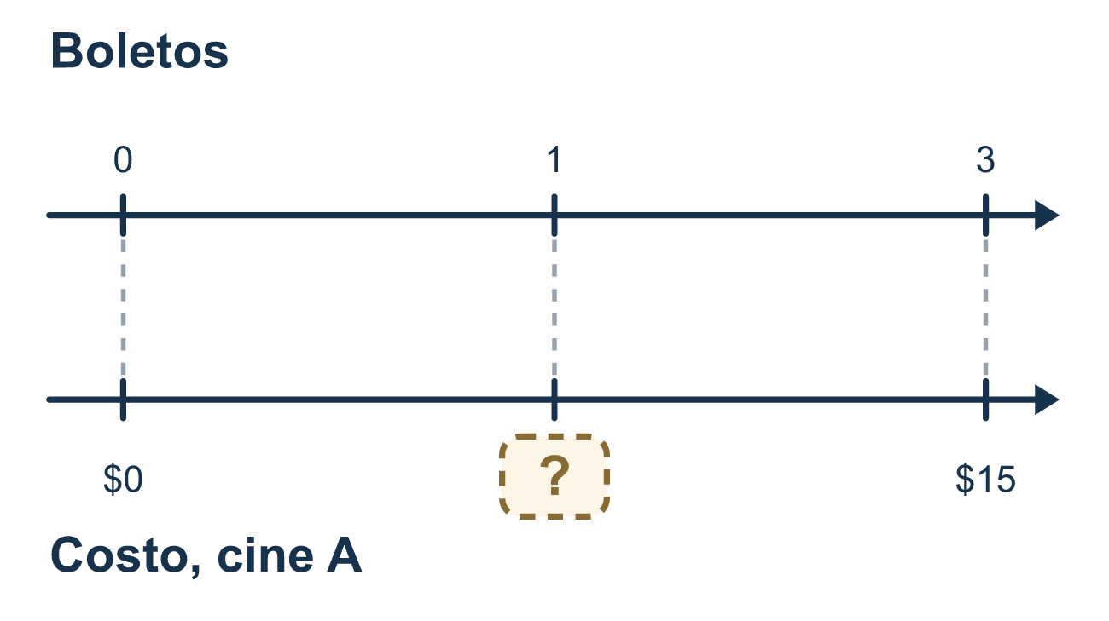
Nuestro modelo de clase: la tasa unitaria sobre 1

Inténtalo
Resuélvelo en papel. Escribe una respuesta en cada línea.
- ¿Cuál fracción muestra $20 por 5 boletos, con el costo arriba?
A. 5 boletos / $20 B. $5 / 20 boletos C. $20 / 5 boletos D. $20 / $5
Mi respuesta
- Una piscina cobra $24 por 6 visitas. ¿Cuál es el costo por visita?
A. $18 B. $144 C. $30 D. $4
Mi respuesta
- Un corredor da 12 vueltas en 4 minutos. ¿Cuántas vueltas son por minuto?
A. 8 B. 16 C. 3 D. 48
Mi respuesta
- La estación Y vende 4 galones de combustible por $18. ¿Cuál es la tasa unitaria en dólares por galón?
A. $4.50 B. $14.00 C. $22.00 D. $72.00
Mi respuesta
- El cine A cuesta $5 por boleto. El cine B cuesta $4 por boleto. ¿Cuál es el mejor valor?
A. Cine A, porque $5 es la cantidad mayor B. Cine B, porque $4 es la tasa más baja C. Tienen el mismo valor
Mi respuesta
- El plan X es $30 por 10 gigabytes. El plan Y es $56 por 14 gigabytes. ¿Cuál plan cuesta menos por gigabyte?
A. Plan Y, porque tiene más gigabytes B. Plan Y, $4 por gigabyte C. Plan X, $3 por gigabyte D. Cuestan lo mismo por gigabyte
Mi respuesta

Conversen
¿Cuál pase tiene la tasa unitaria más baja, y por qué eso lo hace el mejor valor?

Misión en casa
Miren dos paquetes de botana en casa. Lean el precio y la cantidad de cada uno. ¿Puede su estudiante decir el costo de UNO en cada paquete? ¿El total más bajo siempre gana?

Si se atoran, pregunten
- ¿Qué número va ARRIBA en la fracción: el dinero o la cantidad?
- Ahora divide ambas partes entre el número de abajo. ¿Cuál es la tasa unitaria sobre 1?
- Nombra la tasa unitaria en forma de fracción sobre 1 (como $5/1 artículo = $5 por artículo).

Hazlo en pantalla

Escanea o escribe el enlace. La misma lección, con pistas. eduwonderlab.com/lessons/3-2-part3/homework.html
¿Cómo te sentiste? (opcional) ☐ Difícil ☐ Voy mejorando ☐ Lo entendí

Family Math Studio · Para adultos Lección 3.2 · Sesión 3 · 6.AT.2

Respuestas y notas para conversar
Comprender las tasas y las tasas unitarias

Lo que aprende tu estudiante
Esta noche escribimos cada comparación como fracción con el costo arriba y la cantidad abajo, dividimos ambas partes entre el número de abajo para hallar la tasa unitaria en forma de fracción sobre 1 y comparamos las tasas unitarias para elegir el mejor valor.

Respuestas
Pidan a su estudiante que explique antes de mirar.
- C. $20 / 5 boletos. El costo va arriba y los boletos abajo: $20 / 5 boletos.
- D. $4. $24 ÷ 6 = $4 por visita.
- C. 3. 12 ÷ 4 = 3, así que la tasa unitaria es 3 vueltas por minuto.
- A. $4.50. $18 ÷ 4 = $4.50 por galón.
- B. Cine B, porque $4 es la tasa más baja. El cine B, porque $4 es la tasa más baja por boleto, es el mejor valor.
- C. Plan X, $3 por gigabyte. El plan X es $30 ÷ 10 = $3 por gigabyte y el plan Y es $56 ÷ 14 = $4, así que el plan X, $3 por gigabyte, es más bajo.

Conversen
¿Cuál pase tiene la tasa unitaria más baja, y por qué eso lo hace el mejor valor?

Cuando se atoren, pregunten
- ¿Qué número va ARRIBA en la fracción: el dinero o la cantidad?
- Ahora divide ambas partes entre el número de abajo. ¿Cuál es la tasa unitaria sobre 1?
- Nombra la tasa unitaria en forma de fracción sobre 1 (como $5/1 artículo = $5 por artículo).

Eviten decir
- Solo escoge la opción con el precio total menor.
- El paquete más grande siempre es el mejor valor.
- Dividir solo el número de arriba sin dividir el de abajo.

Misión en casa
Miren dos paquetes de botana en casa. Lean el precio y la cantidad de cada uno. ¿Puede su estudiante decir el costo de UNO en cada paquete? ¿El total más bajo siempre gana?

